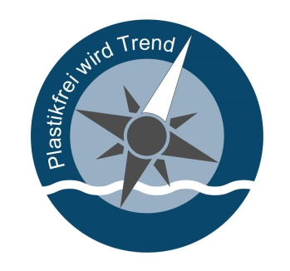Pressemitteilung

Strandreinigungsaktion auf Föhr: 26 Säcke Plastikmüll auf einem Kilometer eingesammelt
20.02.2016 Witsum, Föhr
16 freiwillige Helfer, Einheimische und Gäste, haben am Sonnabend auf der Insel Föhr den Strand in Witsum an der Godelniederung von angeschwemmtem Müll befreit. Der BUND Föhr und das Projekt „Plastikfrei wird Trend“ hatten zu der Aktion kurz vor dem traditionellen Biikefeuer eingeladen.

Getränkeflaschen, Luftballonschnüre, Netzreste und ein Meditationskissen
Auf einer Strecke von einem Kilometer füllten die Helfer 26 Müllsäcke und sammelten mehrere Fischkisten und ein halbes Dutzend Plastikkanister ein. In den Müllsäcken landeten unter Anderem Luftballonschnüre, Einweggeschirr, Getränkeflaschen, Deckel, Teile von Fischernetzen und Kunststoffseile, viele Lebensmittelverpackungen und ein Meditationskissen.

Alarmierend viele Plastikschnüre
Alarmierend war die große Menge der angeschwemmten Plastikschnüre. Einzeln oder in großen Knäueln fanden sich überall am Strand orangefarbene, blaue und schwarze Kunststofffasern. „Es handelt sich um Scheuerfäden aus der Fischerei“, erklärt Angela Ottmann vom BUND Föhr. Die Plastikschnüre werden in die Netze gebunden, um sie bei Bodenkontakt vor der Abnutzung zu schützen.
„Diese so genannten Dolly Ropes sind eine große Bedrohung für die maritime Tierwelt.“ weiß Angela Ottmann. „Vögel verheddern sich darin oder bleiben mit dem Schnabel in den Plastikknäueln hängen und verenden“. Im Modellprojekt „Plastikfrei wird Trend“, das der BUND Föhr initiiert hat, sollen nun umweltverträgliche Alternativen für die Scheuerfäden entwickelt und erprobt werden. Auch der Föhrer Krabbenfischer Henning Dulz engagiert sich als Netzwerkpartner in dem Projekt.
Kontakt:
Jennifer Timrott, Projektmanager Kampagnenbüro Plastikfrei wird Trend
jennifer.timrott@plastikfrei-wird-trend.de , Mobil: 0176 68 28 03 64
Hintergrundinfos und Bildmaterial: http://www.plastikfrei-wird-trend.de/presse/

